|  |  |
| --- | --- |
| |  | | --- | | **Noosletter 146**  **Luna Auto-Esistente della Civetta**  **(18 ottobre-14 novembre 2021)** | |

|  |  |  |  |  |  |  |  |
| --- | --- | --- | --- | --- | --- | --- | --- |
| |  | | --- | | /var/folders/bz/379qy0d52rsdfs42jfqlg9k40000gn/T/com.microsoft.Word/WebArchiveCopyPasteTempFiles/02d85785-ac82-5873-5635-630a4865b83a.jpg |  |  | | --- | | Benvenuti nella Luna Auto-Esistente della Forma della Civetta! Questa è la quarta Luna dell’Onda Incantata del Servizio Planetario, che detiene il potere della forma e della misura.  In questa Luna definiamo la forma del nostro servizio planetario. L’animale totem di questa Luna è la civetta, simbolo di saggezza e discernimento, che ha la capacità di viaggiare tra i mondi e trovare nuove soluzioni. La civetta può vedere nell’oscurità.  Secondo *Il Fattore Maya,* i Maya Galattici previdero questo tempo di oscurità nel pianeta, un momento in cui “*il ricordo dei Maestri Galattici sarebbe stato visto come un sogno infantile… Ma i Numeri del Destino permarranno: 13 numeri e 20 segni*”. |  |  |  |  |  |  | | --- | --- | --- | --- | --- | | |  | | --- | | *Questi numeri persisteranno come una pista, un segnale che c’è una terza fase del progetto Maya che deve essere completata.In qualche luogo di questo tempo lontano e distante, quando gli eserciti si affronteranno con il metallo e la chimica libererà il fuoco del Sole, la meraviglia dei Maya farà nuovamente irruzione, liberando il mistero e mostrando la strada che segna il Ritorno tra i modelli delle stelle.*  *–José Argüelles, Il Fattore Maya, p. 82* | |  | |  |  |  | | --- | | Tuttavia fortunatamente ci sono ancora alcuni che ricordano e continuano ad attivare questa nuova frequenza in questi tempi così densi. Vedi il [*Report dei Kin Planetari*](mailto:http://www.13lune.it/fileupload/report_planetario_dei_kin_ita_completo_rid.pdf), che menziona le loro attività in tutto il mondo:  <http://www.13lune.it/fileupload/report_planetario_dei_kin_ita_completo_rid.pdf>  Nei prossimi bollettini presenteremo diversi progetti dei Kin Planetari.  In questa Luna Autoesistente il tema predominante è il potere dell’acqua, la chiave di tutta la vita.  Una nuova pagina web di una Kin australiana, Anita, dà istruzioni su come fare acqua divina S5, basandosi sulle ricerche della Dr. Gretha Zahar. Nel suo sito web, Anita sottolinea l’importanza dello Tzolkin e offre istruzioni su come fare l’acqua dell’Onda Incantata. L’idea è che l’acqua assorbe gli elementi durante i 13 giorni, poiché la vibrazione dell’onda incantata s’imprime nell’acqua. Poi, quando la bevi o te la spruzzi addosso, la vibrazione dell’acqua si trasferisce alla tua coscienza. Si può utilizzare anche sulle piante e sugli animali.  <https://www.divinesimplicity.net/s5-divine-water.html>  Si può anche riprodurre un’immagine del Percettore della Olomente sul bicchiere in modo che si attivi, e poi bere il supercomputer liquido.  Martha Childress, Kin 160, presentatrice di programmi radio, ha lanciato il sito Sedona Spotlight, a sostegno di un progetto-chiave che vuole offrire acqua potabile ai popoli Hopi e Navajo mediante la raccolta di fondi per comprare e installare filtri di purificazione dell’acqua. Vedi:  <https://www.sedonaspotlight.com/clean-water-for-the-hopi-navajo>  Abbiamo anche realizzato un documentario video sulla Legge del Tempo per dimostrare che l’ordine sincronico è un sistema vivente:  <https://www.youtube.com/watch?v=O8WpY3ynz08>  Se hai un progetto della Legge del Tempo che ti piacerebbe presentare, scrivi a [Nelektra@lawoftime.org](mailto:nelektra@lawoftime.org) e invialo in copia (cc) a:  [Holomind441@lawoftime.org](mailto:Holomind441@lawoftime.org) | | |

|  |
| --- |
| **Festival della Costante Noosferica** |

|  |  |
| --- | --- |
| |  | | --- | | I nostri parenti sudamericani ci invitano a partecipare al 4° Festival della Costante Noosferica, il 4° giorno della Luna Intonante (18/11/2021): |   *“Siamo molto contenti di annunciare che la 4ª Edizione del Festival della Costante Noosferica si celebrerà il giorno Kali 4 della Luna Intonante (18/11/2021). Se ti senti ispirato a partecipare, collaborare o organizzare, scrivici a:”* [79noosphere@gmail.com](mailto:79noosphere@gmail.com) |
| |  | | --- | | **La Legge del Tempo - Documentario in fase di produzione:** | |

[https://www.youtube.com/watch?v=O8WpY3ynz08](mailto:https://www.youtube.com/watch?v=O8WpY3ynz08%20?v=O8WpY3ynz08)

|  |  |
| --- | --- |
| |  | | --- | | **Uno sguardo alla Luna Autoesistente** | |

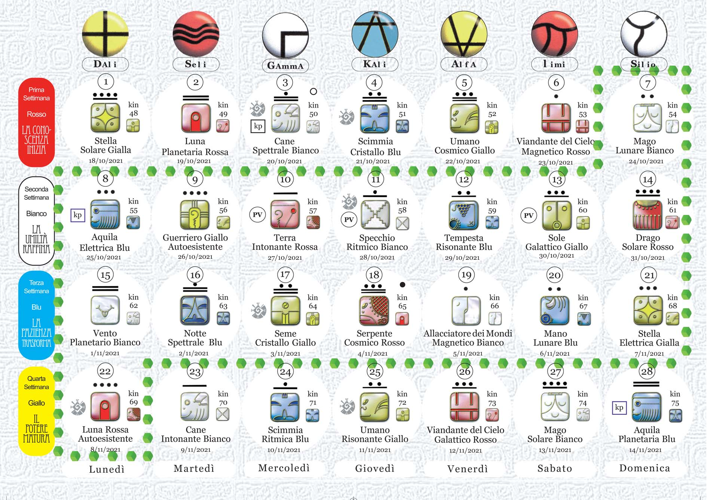

|  |  |  |
| --- | --- | --- |
| |  |  | | --- | --- | | |  | | --- | | Se ti piace il lavoro che facciamo e vuoi sostenerlo, puoi prendere in considerazione una donazione alla Fondazione per la Legge del Tempo seguendo il link qui sotto. Grazie per il tuo sostegno!  [https://lawoftime.org/donate/](mailto:https://lawoftime.org/donate/) | | |

|  |  |
| --- | --- |
| |  | | --- | | **Sincronicità dei Viaggiatori delle Stelle** | |

|  |  |  |
| --- | --- | --- |
| |  |  | | --- | --- | | Benvenuti nella Luna Auto-Esistente! Ricapitolazione dei cicli in corso:   * Anello Solare/Anno (ciclo di 365 giorni): Anello Solare del Seme Elettrico Giallo * Rotazione Galattica (ciclo di 260 giorni): 48° Tzolkin dall’inizio del computo delle 13 Lune del Dreamspell (1987). * Stagione galattica (ciclo di 65 giorni): Stazione del Nord dell’Amore del Cane Bianco: Spettro Galattico Bianco * Castello (ciclo di 52 giorni): Castello Rosso Est dell’Avviare: Corte della Nascita * Luna (ciclo di 28 giorni): Luna Auto-Esistente della Forma - *Qual è la forma che assumerà il mio servizio?* * Onda Incantata (ciclo di 13 giorni): Onda Incantata del Sole Giallo del Fuoco Universale * Eptadi 13-16. Giorni 85-112 dell’Anno Solar-Galattico * UINAL: TZEC, “*Che giunge alle fondamenta*”   Osserva che nei giorni Gamma 3 e Kali 4 il Computo dei Maghi della Terra si sincronizza con le unità Psi Crono e con la luna piena.   |  | | --- | | **Codici dei Sentieri delle Eptadi della Luna Auto-Esistente** | | |

|  |  |
| --- | --- |
| |  | | --- | | [/var/folders/bz/379qy0d52rsdfs42jfqlg9k40000gn/T/com.microsoft.Word/WebArchiveCopyPasteTempFiles/LunaLunar.png](https://www.13lunas.net/noosboletines/noosb146/LunaLunar.png) | |

|  |  |
| --- | --- |
| |  | | --- | | Nel viaggio di 52 settimane attraverso i 52 Sentieri delle Eptadi dell’*Albero della Vita e della Conoscenza Galattica di Hunab Ku 21*, nella Luna **Auto-Esistente** attiviamo i seguenti Sentieri:  **1ª Settimana – Rossa – Inizia** [Wind Seal][Skywalker Seal]Eptade 13: **Lo Spirito Evolve la Profezia** (giorni 1-7 della Luna Auto-Esistente / 18-24 ottobre)  **2ª Settimana – Bianca – Raffina** [Monkey Seal][Skywalker Seal]Eptade 14: **La Magia Risveglia la Profezia** (giorni 8-14 della Luna Auto-Esistente / 25-31 ottobre)  **3ª Settimana – Blu – Trasforma** [Human Seal][Skywalker Seal]Eptade 15: **La Saggezza Trasmette la Profezia** (giorni 15-21 della Luna Auto-Esistente / 1-7 novembre)  **4ª Settimana – Gialla - Matera** [Seed Seal][Wizard Seal]Eptade 16: **La Coscienza Evolve la Atemporalità** (giorni 22-28 della Luna Auto-Esistente / 8-14 novembre)  Nella Superstruttura Galattica di Hunab Ku 21, i quattro Sentieri delle Eptadi della Luna Auto-Esistente, nel loro insieme, sono il luogo *nel tempo* in cui "*La Conoscenza Evolve il Potere dell’Amore*". Maggiori informazioni nel[*Libro del Tempo-Spazio, Cronache di Storia Cosmica Volume V.*](http://materiales13lunas.hol.es/tienda/libros/14-cronicas-de-la-historia-cosmica-volumen-v-libro-del-tiempo-espacio.html) | |